Міністерство освіти і науки України

НАЦІОНАЛЬНИЙ УНІВЕРСИТЕТ «ЛЬВІВСЬКА ПОЛІТЕХНІКА»

Кафедра ЕОМ



Звіт

* + лабораторної роботи № 1
* *дисципліни «Моделювання комп’юткрних систем»*

На тему: «Інсталяція та ознайомлення з середовищем розробки Xilinx ISE. Ознайомлення зі стендом Elbert V2 - Spartan 3A FPGA»

Виконав: ст. гр. КІ-202

Довганюк О. С.

Прийняв: ст. в.

Козак Н. Б.

Львів – 2023

**Завдання**

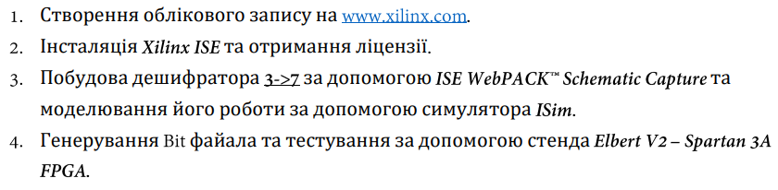

**Виконання роботи**

1. Інсталював програму Xilinx ISE.
2. Згідно завдання створив схему дешифратора 3 в 8 після чого видалив 8-ий вихід і отримав дешифратор 3 в 7:

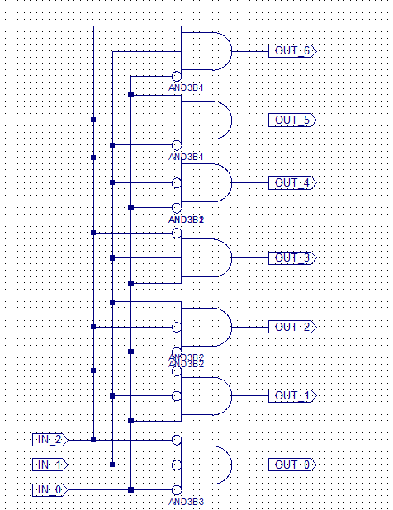

Рис.1. Схема дешифратора 3 в 7

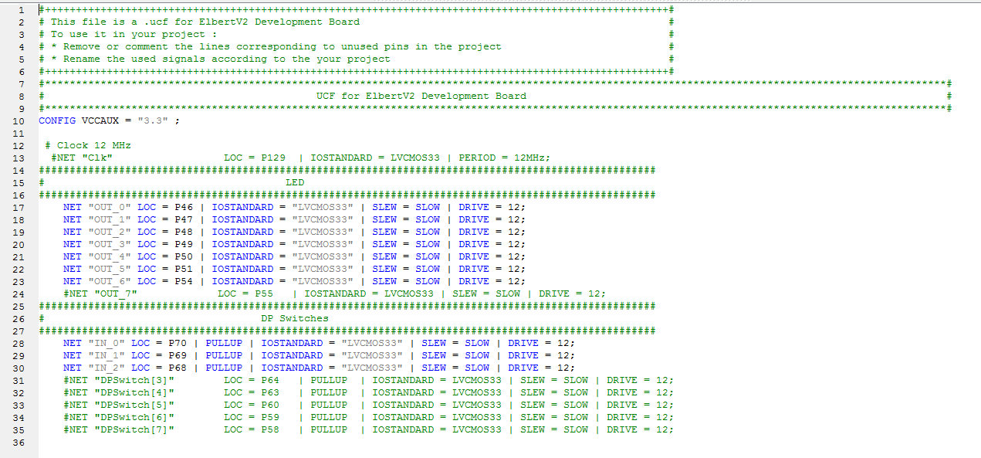

Рис.2. UCF

1. У режимі Simulation за допомогою всіх типу симуляції Behavioral перевірив роботу схеми.

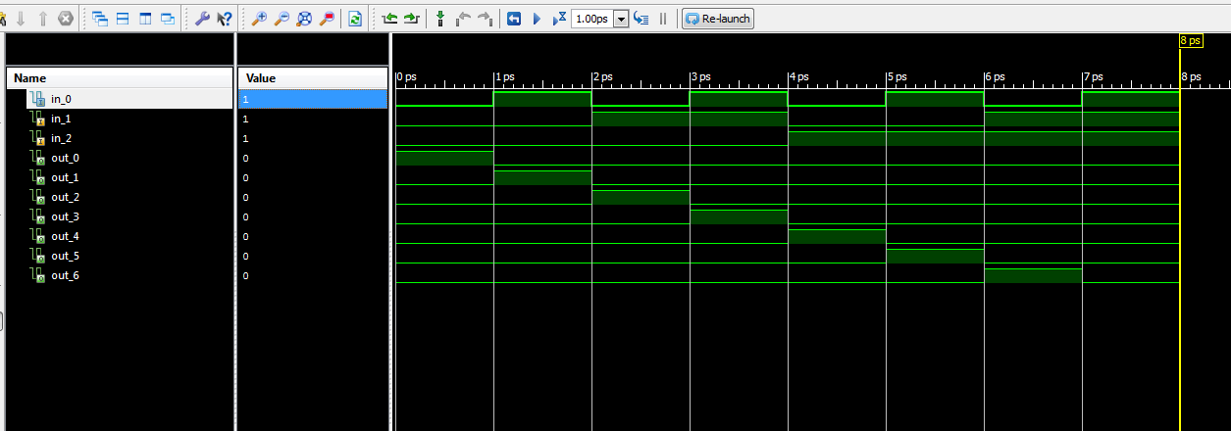

Рис.3. Часова діаграма Behavioral симуляції

1. Створив конфігураційний файл і запустив усі процеси та симуляції, щоб переконатися що програма зможе функціонувати на реальній платі.

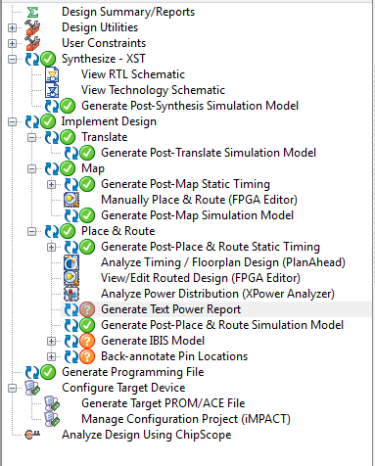

Рис.4. Виконання процесів.

1. Згенерував біт файл.

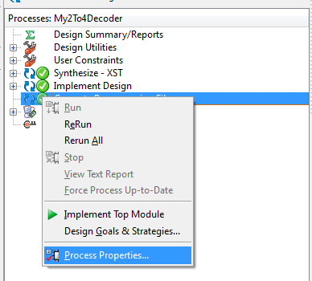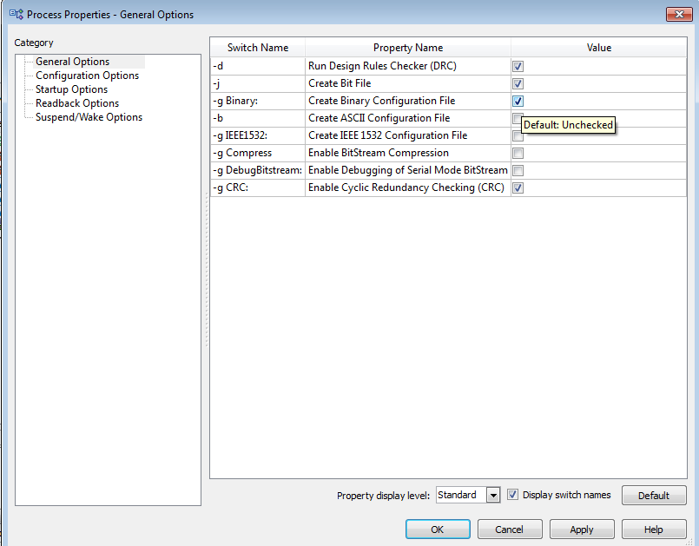

Рис.5. Створення біт файлу.

1. Отриматим файлом запрограмовую лабораторний стенд.

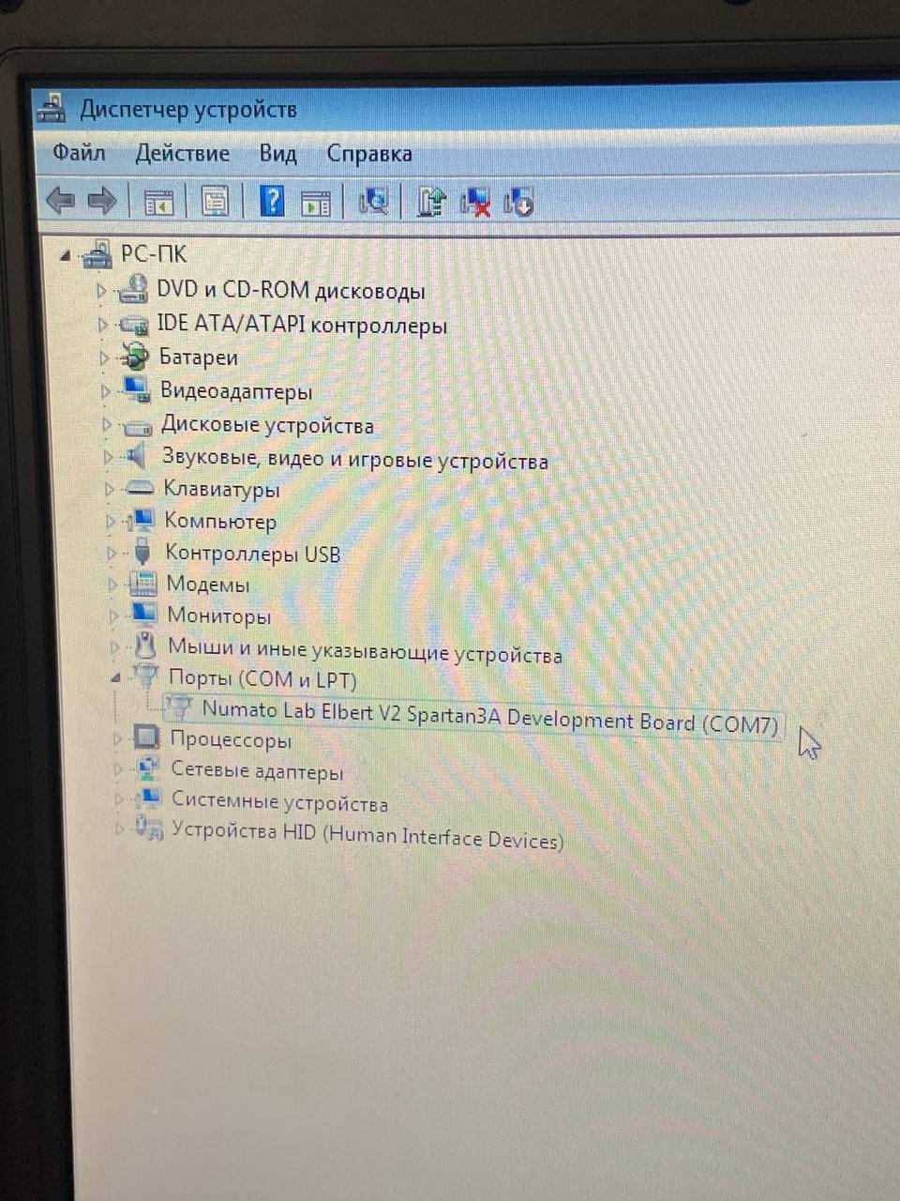

Рис.6. Знаходжу в жиспетчері пристроїв ком-порт який відповідає платі.

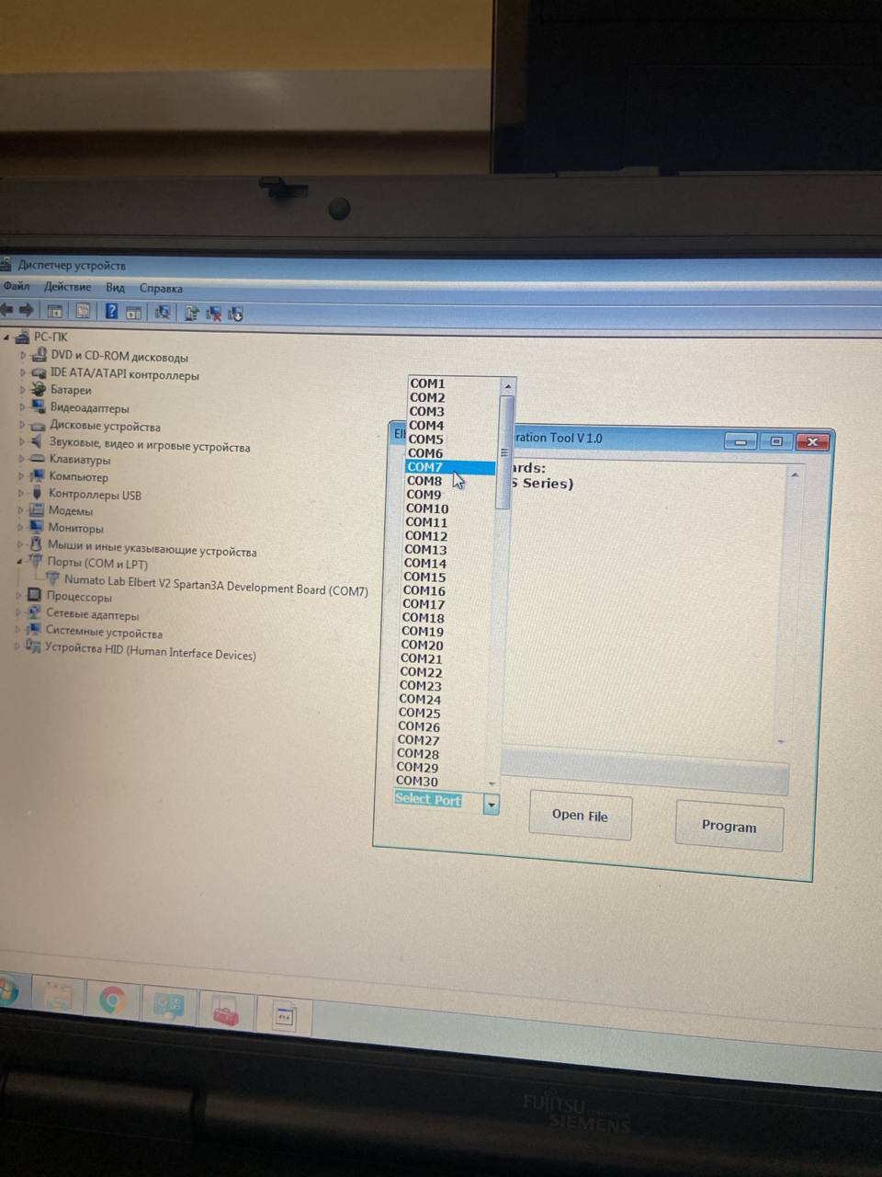

Рис.7. Обираю потрібний ком-порт у програмі для прошиття плати.

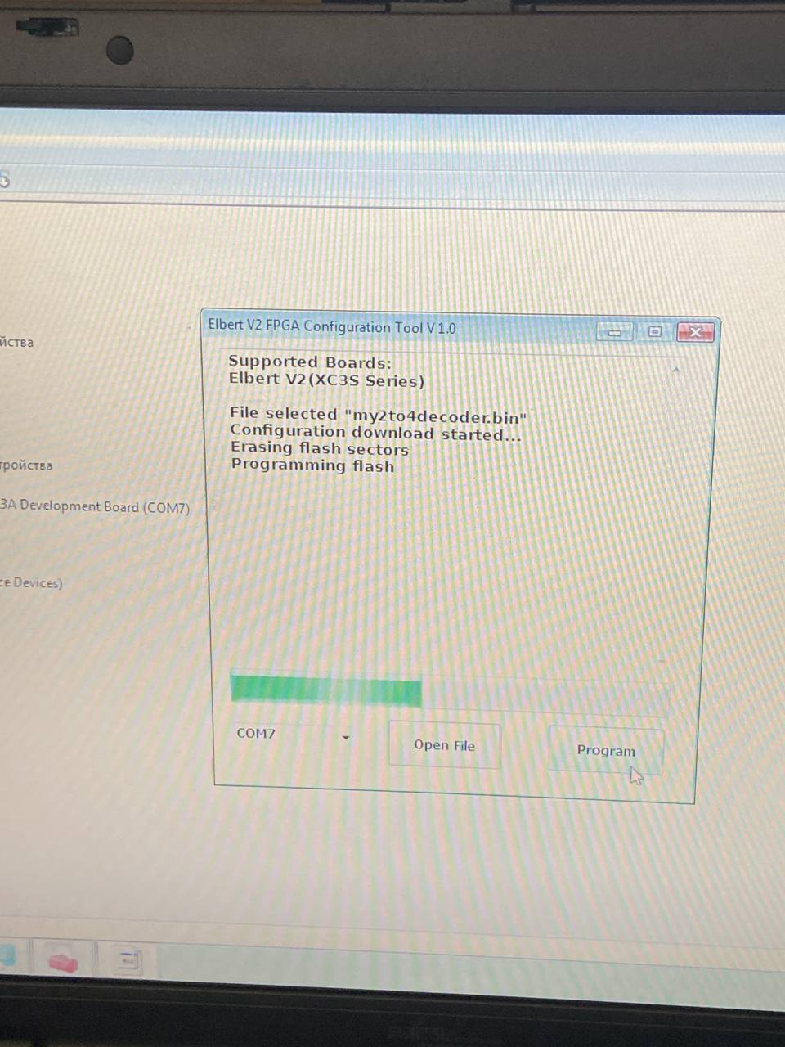

Рис.8. Обираю свій біт файл та запрограмовую плату.

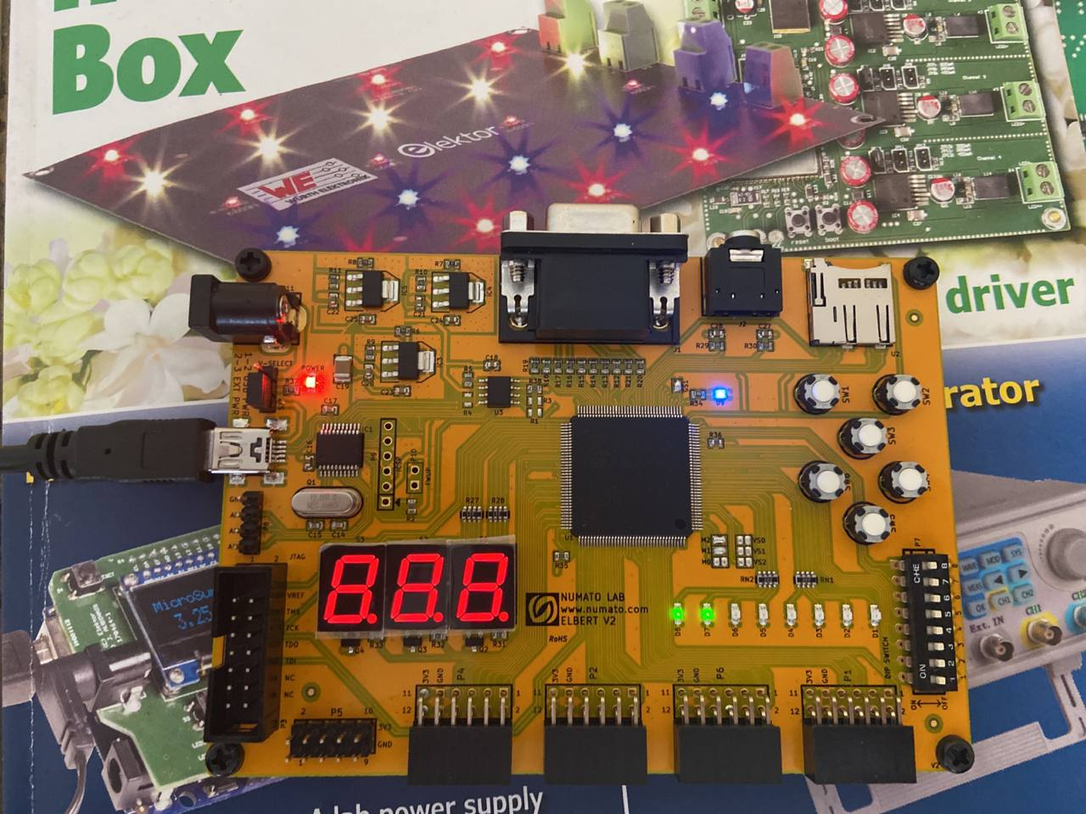

Рис.9. Плата в робочому режимі.

**Висновок:** у цій лабораторній роботі я ознайомився зі середовищем Xilinx ISE, побудував дешифратор 3 в 7, та навчився прошивати плату своєю програмою.